九上化学 | 暑假预习必记
7大【常考实验】要点填空
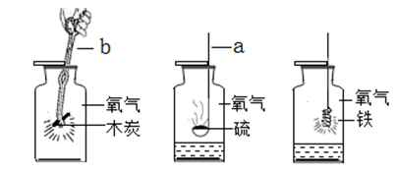
【氧气的性质实验】

（1）木炭在氧气中燃烧实验现象：发出白光，在空气中发出红光，生成的气体能使澄清的石灰水 变浑浊。木炭为何要缓慢伸入集气瓶：避免氧气从瓶口冲出，使木炭充分反应。
（2）硫在空气中燃烧实验现象：火焰淡蓝色，在O₂中燃烧火焰蓝紫色。在集气瓶底留一些水的目的是吸收二氧化硫，防止污染空气。
（3）铁在氧气中燃烧的现象：剧烈燃烧，火星四射，生成黑色固体，放出大量的热，需留水或铺细沙目的防止高温生成物溅落，使集气瓶底炸裂，此实验火柴梗的作用是引燃铁丝，铁丝为何要绕成螺旋状增大铁丝的受热面积，凝聚热量，有利于铁丝的持续燃烧。
【自制简易净水器】
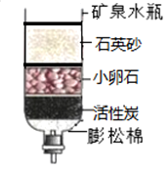

（1）图中所用材料的摆放顺序，有一处错误是石英砂与小卵石顺序放反了 。
（2）小卵石的作用是过滤颗粒较大的不溶性杂质 。使用一段时间后，部分物质吸附杂质已达饱和。这时清洗后可以继续使用的是纱布、石英砂和小卵石，需要更换的是膨松棉和活性炭。
【蒸馏】
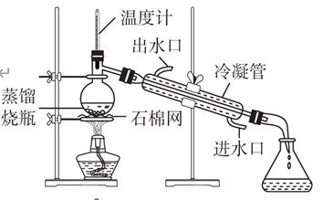

（1）蒸馏是根据液态混合物中各成分的沸点不同进行分离的一种方法。
（2）实验时应注意：
①烧瓶需垫石棉网。
②烧瓶中水的体积约为其容积的1/3至2/3。
③烧瓶中加沸石（或碎瓷片）的目的是防止液体暴沸。
④不能使液体剧烈沸腾以防止液体沸腾直接溅入冷凝管，带入杂质。
⑤冷凝水下进上出的目的是便于冷水充满冷凝管，有利于水蒸气的冷却。
⑥为什么要弃去开始馏出的部分液体？
开始馏出的液体有杂质 。
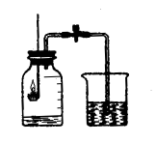
【红磷燃烧测定空气里氧气含量】

（1）为何不能用碳，硫代替红磷：碳、硫燃烧虽然消耗氧气，但会产生二氧化碳、二氧化硫气体，使压强变化不大，水不倒流；为何不能用铁丝代替红磷：铁丝在空气中根本不能燃烧。
（2）实验开始时，应先在集气瓶里放少量水的目的是吸收热量，有利于降低温度；吸收生成的白烟，防止污染空气。
（3）若实验结果小于1/5，原因可能是：
①装置漏气；②红磷量不足；③未冷却到室温就打开弹簧夹。
若实验结果大于1/5，原因可能是 弹簧夹没有夹紧，红磷燃烧时集气瓶内气体因受热膨胀沿导管逸出；燃烧匙伸入集气瓶过慢，使装置内气体受热逸出。
（4）倒流进集气瓶的水为何不能充满整个集气瓶？
因为剩余的主要是氮气，红磷燃烧没有消耗氮气。
剩余气体有哪些性质？物理性质无色、无味的气体，不易溶于水，化学性质不能燃烧，也不支持燃烧。
【过滤】
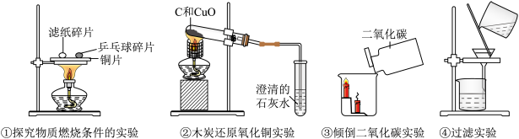

（1）适用范围：用于难溶性固体与液体的分离。
（2）实验仪器： 铁架台 、 烧杯、 漏斗 、 玻璃棒 ；实验用品： 滤纸。
（3）操作要点及违反操作可能产生的后果：
一贴：滤纸紧贴漏斗内壁，如果滤纸未贴紧（留有气泡），会造成 过滤速度慢 ；
二低：滤纸边缘低于漏斗边缘，液面低于滤纸边缘，如果液面高于滤纸边缘，滤液会不经滤纸而流下。
三靠：倾倒液体的烧杯口紧靠玻璃棒 ；玻璃棒下端紧靠三层滤纸的一面，如果玻璃棒靠在一层滤纸这边，可能造成滤纸破损；漏斗下端紧靠 烧杯内壁，如果没有紧靠，过滤变慢，同时可能造成液滴飞溅。
（4）问题思考
①玻璃棒在过滤中的作用是引流，过滤过程中能不能用玻璃棒搅拌不能，会造成滤纸破损。
②如果过滤后，滤液仍然浑浊，原因可能是滤纸破损、液面高于滤纸边缘、接液烧杯不干净，接下来如何操作？更换滤纸并清洗仪器，重新过滤，直到滤液澄清为止。
③过滤后所得的水是混合物（填”纯净物”或“混合物”），请说明原因过滤只是除去了水中的难溶性杂质，还有可溶性杂质没有除去。
【验证质量守恒定律的四个实验】
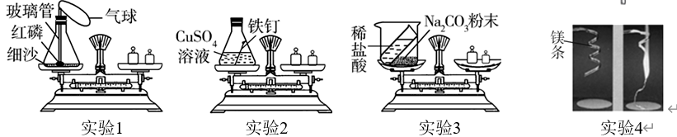

（1）实验1的现象白磷燃烧，产生白烟，气球先膨胀后收缩。气球的作用是缓冲作用，防止橡胶塞弹开。为何要在锥形瓶底放一些沙子防止锥形瓶炸裂。反应后，天平是否平衡平衡。
（2）实验2的现象是铁钉表面出现红色固体，溶液由蓝色变浅绿色，化学方程式CuSO₄+Fe=FeSO₄+Fe 。
（3）实验3结束后，天平是否平衡？
否，原因是反应生成的CO₂逸出到空气中，未称量。如何改进装置以验证质量守恒定律放到密封装置中进行实验，化学方程式Na₂CO₃+2HCl=2NaCl+H₂O+CO₂↑。
（4）实验4：镁条燃烧，反应前称量石棉网和镁条质量，反应后称量石棉网和燃烧后得到的产物质量：
①如果测得反应后质量比反应前质量大，原因增加了的氧元素的质量比损失的氧化镁质量大。
②如果测得反应后质量比反应前质量小，原因损失的氧化镁质量比增加的氧元素的质量大。
③如果测得反应后的质量与反应前总质量相等，原因是参加反应且未称量的氧气的质量恰好等于损失的氧化镁的质量。
【实验室制取蒸馏水的简易装置】
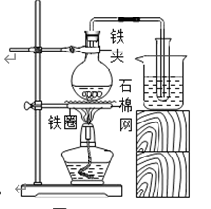

石棉网的作用是 使烧瓶受热均匀，防止炸裂。烧杯中的冷水的作用是使水蒸气迅速液化，如果撤掉烧杯，试管内观察到的现象是出现大量水雾。

九上化学 | 暑假预习必记
7大【常考实验】要点填空
【氧气的性质实验】

（1）木炭在氧气中燃烧实验现象：发出白光，在空气中发出红光，生成的气体能使澄清的石灰水 变浑浊。木炭为何要缓慢伸入集气瓶：避免氧气从瓶口冲出，使木炭充分反应。
（2）硫在空气中燃烧实验现象：火焰淡蓝色，在O₂中燃烧火焰蓝紫色。在集气瓶底留一些水的目的是吸收二氧化硫，防止污染空气。
（3）铁在氧气中燃烧的现象：剧烈燃烧，火星四射，生成黑色固体，放出大量的热，需留水或铺细沙目的防止高温生成物溅落，使集气瓶底炸裂，此实验火柴梗的作用是引燃铁丝，铁丝为何要绕成螺旋状增大铁丝的受热面积，凝聚热量，有利于铁丝的持续燃烧。
【自制简易净水器】

（1）图中所用材料的摆放顺序，有一处错误是石英砂与小卵石顺序放反了 。
（2）小卵石的作用是过滤颗粒较大的不溶性杂质 。使用一段时间后，部分物质吸附杂质已达饱和。这时清洗后可以继续使用的是纱布、石英砂和小卵石，需要更换的是膨松棉和活性炭。
【蒸馏】

（1）蒸馏是根据液态混合物中各成分的沸点不同进行分离的一种方法。
（2）实验时应注意：
①烧瓶需垫石棉网。
②烧瓶中水的体积约为其容积的1/3至2/3。
③烧瓶中加沸石（或碎瓷片）的目的是防止液体暴沸。
④不能使液体剧烈沸腾以防止液体沸腾直接溅入冷凝管，带入杂质。
⑤冷凝水下进上出的目的是便于冷水充满冷凝管，有利于水蒸气的冷却。
⑥为什么要弃去开始馏出的部分液体？
开始馏出的液体有杂质 。
【红磷燃烧测定空气里氧气含量】

（1）为何不能用碳，硫代替红磷：碳、硫燃烧虽然消耗氧气，但会产生二氧化碳、二氧化硫气体，使压强变化不大，水不倒流；为何不能用铁丝代替红磷：铁丝在空气中根本不能燃烧。
（2）实验开始时，应先在集气瓶里放少量水的目的是吸收热量，有利于降低温度；吸收生成的白烟，防止污染空气。
（3）若实验结果小于1/5，原因可能是：
①装置漏气；②红磷量不足；③未冷却到室温就打开弹簧夹。
若实验结果大于1/5，原因可能是 弹簧夹没有夹紧，红磷燃烧时集气瓶内气体因受热膨胀沿导管逸出；燃烧匙伸入集气瓶过慢，使装置内气体受热逸出。
（4）倒流进集气瓶的水为何不能充满整个集气瓶？
因为剩余的主要是氮气，红磷燃烧没有消耗氮气。
剩余气体有哪些性质？物理性质无色、无味的气体，不易溶于水，化学性质不能燃烧，也不支持燃烧。
【过滤】

（1）适用范围：用于难溶性固体与液体的分离。
（2）实验仪器： 铁架台 、 烧杯、 漏斗 、 玻璃棒 ；实验用品： 滤纸。
（3）操作要点及违反操作可能产生的后果：
一贴：滤纸紧贴漏斗内壁，如果滤纸未贴紧（留有气泡），会造成 过滤速度慢 ；
二低：滤纸边缘低于漏斗边缘，液面低于滤纸边缘，如果液面高于滤纸边缘，滤液会不经滤纸而流下。
三靠：倾倒液体的烧杯口紧靠玻璃棒 ；玻璃棒下端紧靠三层滤纸的一面，如果玻璃棒靠在一层滤纸这边，可能造成滤纸破损；漏斗下端紧靠 烧杯内壁，如果没有紧靠，过滤变慢，同时可能造成液滴飞溅。
（4）问题思考
①玻璃棒在过滤中的作用是引流，过滤过程中能不能用玻璃棒搅拌不能，会造成滤纸破损。
②如果过滤后，滤液仍然浑浊，原因可能是滤纸破损、液面高于滤纸边缘、接液烧杯不干净，接下来如何操作？更换滤纸并清洗仪器，重新过滤，直到滤液澄清为止。
③过滤后所得的水是混合物（填”纯净物”或“混合物”），请说明原因过滤只是除去了水中的难溶性杂质，还有可溶性杂质没有除去。
【验证质量守恒定律的四个实验】

（1）实验1的现象白磷燃烧，产生白烟，气球先膨胀后收缩。气球的作用是缓冲作用，防止橡胶塞弹开。为何要在锥形瓶底放一些沙子防止锥形瓶炸裂。反应后，天平是否平衡平衡。
（2）实验2的现象是铁钉表面出现红色固体，溶液由蓝色变浅绿色，化学方程式CuSO₄+Fe=FeSO₄+Fe 。
（3）实验3结束后，天平是否平衡？
否，原因是反应生成的CO₂逸出到空气中，未称量。如何改进装置以验证质量守恒定律放到密封装置中进行实验，化学方程式Na₂CO₃+2HCl=2NaCl+H₂O+CO₂↑。
（4）实验4：镁条燃烧，反应前称量石棉网和镁条质量，反应后称量石棉网和燃烧后得到的产物质量：
①如果测得反应后质量比反应前质量大，原因增加了的氧元素的质量比损失的氧化镁质量大。
②如果测得反应后质量比反应前质量小，原因损失的氧化镁质量比增加的氧元素的质量大。
③如果测得反应后的质量与反应前总质量相等，原因是参加反应且未称量的氧气的质量恰好等于损失的氧化镁的质量。
【实验室制取蒸馏水的简易装置】

石棉网的作用是 使烧瓶受热均匀，防止炸裂。烧杯中的冷水的作用是使水蒸气迅速液化，如果撤掉烧杯，试管内观察到的现象是出现大量水雾。

